Муниципальное бюджетное дошкольное образовательное учреждение «Детский сад № 10» с. Коровий Ручей

Конспект музыкального фольклорного праздника в старшей, подготовительной группе.
Тема: «Моя Усть-Цильма»

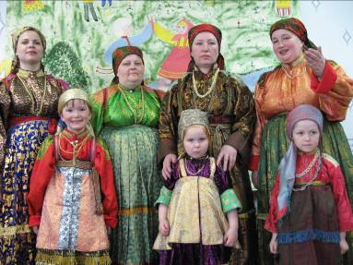

Составила:
Чуркина Ирина Леонидовна, музыкальный руководитель

Пояснительная записка.

Актуальность темы:

Фольклор – источник знаний о действительности, о человеке и средство формирования важнейших народных понятий о добре и зле, средство познания родного языка, родной речи через лучшие образцы народной песни. Фольклор формирует национальное мировоззрение, учит ребенка видеть мир глазами своего народа.

Детский фольклор формируется под воздействием множества факторов. Среди них - влияние различных социальных и возрастных групп, их фольклора; массовой культуры; бытующих представлений и многого другого.
Первоначальные ростки творчества могут появиться в различной деятельности детей, если для этого созданы необходимые условия. От воспитания зависит успешное развитие таких качеств, которые в будущем обеспечат участие ребенка в творческом труде.
Педагог детского сада имеет значительно большую возможность для воспитания детей в духе родной культуры, чем, например, преподаватель школы. Именно он проживает с ребенком все события текущего дня, и фольклор может стать не просто предметом изучения, а частью детской жизни, делая ее богаче, интереснее, красочнее и одухотвореннее.

В настоящее время в российском обществе актуализируется проблема сохранения и развития традиционной культуры, которая по оценке ряда ученых приравнивается к системе жизнеобеспечения и национальной безопасности.
«В Республике Коми уникальное духовное наследие русской культуры в известной степени сохраняется и транслируется староверами, проживающими в Усть-Цилемском районе… именно они сумели не только сохранить, но и развить и соединить культурные достижения современности и духовное наследие предков».

Изучение детского уникального, самобытного фольклора способствует становлению личности ребенка, формированию его морально-нравственных установок, поддержанию физического и психического здоровья.

Возраст воспитанников:
Дети старшей и подготовительной группы детского сада.

Условия проведения: Праздник является итоговым после выполнения плана занятий по детскому фольклору.
Праздник начинается в группе, а затем продолжается в музыкальном зале.

Цель:
Формирование интереса, любви к детскому фольклору, приобщение детей к народной культуре Усть-Цильмы.

Задачи.
Обучающие:
Закрепить знания, полученные на занятиях по детскому фольклору;
Познакомить с цикличностью года в народном календаре, с явлениями в природе и быту;
Отражать в движениях содержание и характер образа;
Повторно отметить красоту авторских и народных песен.
Развивающие:
Развивать творческую активность, выразительность, самостоятельность, инициативность;
Развивать воображение, мышление, фантазию;
Развивать четкую, связную, правильно акцентированную речь, музыкально-ритмический слух.
Воспитательные:
Формировать интерес к родному языку (диалекту), отмечать красоту языка (диалекта), яркость и уникальность музыкальных образов, добрый юмор;
Формировать бережное отношение к местным традициям.

Оборудование:
Оформление зала в соответствующем стиле;
Усть-цилемские костюмы для взрослых и детей;
Диск «Русский народный хор Усть-Цильмы» (Москва, «Мелодия», 2007 г.);
Баян;
Детская кроватка с куклой в усть-цилемском костюме;
Крупные бусинки (или маленькие шарики), две корзинки;
Угощение.

Список используемой литературы:

- Дронова Т. И. Из опыта работы с детьми по сбору фольклорно-этнографического материала по теме «Детство» // Дети в традиции. Традиции в детях. – 2009. – С. 36 – 40
- Дети и детство в народной культуре Усть-Цильмы: исследования и материалы / Сост. Т. И. Дронова, Т. С. Канева. Сыктывкар: Изд-во ГОУ ВПО «Сыктывкарский госуниверситет», 2008. – 200 с.
- Зацепина М. Б. Музыкальное воспитание в детском саду. – М., 2006. – 96 с.
- Народная педагогика в экологическом воспитании дошкольников. Пособие для специалистов дошкольного воспитания / сост. С. Н. Николаева. М., 2010. – 144 с.
- УМК к образовательной программе «Теоретические и методические аспекты музыкального воспитания дошкольников». – Сыктывкар, 2006. – 187 с.

Ход праздника «Моя Усть – Цильма»:

Действие праздника начинается в группе.

Ведущий 1. Здравствуй, Ивановна.
Ведущий 2. Здравствуй, Леонидовна.
Ведущий 1. Куда путь держишь?
Ведущий 2. На горку иду. Нынче Николин день.
Ведущий 1. На работу - так позади последних, а как на горку – напереди первых! А кто ж про горку-то сказывал?
Ведущий 2. Кума сказала.
Ведущий 1. А кума откуда знат?
Ведущий 2. Кума все знат, что на свете деется. Другой раз еще дело не сделалось, а кума куме уж о том на ухо шепчет. А нашепчутся две кумы, весь мир узнает. А ты бывала ли, Леонидовна, на горке?
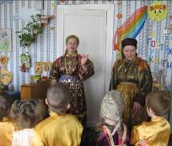
Ведущий 1. Бывала…
Ведущий 2. Велика ли?
Ведущий 1. Не меряла.
Ведущий 2. Сильна ли?
Ведущий 1. Не боролась.
Ведущий 2. А кого на горке видала?
Ведущий 1. Видела как на цепи водили безрогую, бесхвостую корову. Глаза у нее узенькие, а лоб широкий.
Ведущий 2. Это ведь медведь был.
Ведущий 1. Да какой там медведь?! Я прежде медведя знавала, он не такой. Медведь серый, хвост длинный, рот большой.
Ведущий 2. Да это ж волк!
Ведущий 1. Все ты, Ивановна, говоришь не в толк. Я прежде волка знавала. Волк маленький, глазки косые, ушки длинненькие, с горки на горку подпрыгивает, от собак убегает.
Ведущий 2. Это заяц. И байки-то, Леонидовна, сказывать перестань, давай-ка, лучше, на горку пойдем.
Ведущие.
Что за славный денек,
Собирайся, народ!
Будем петь и шутить
Да себя веселить!

(Все заходят в зал.)

Ведущая. Дорогих гостей встречаю, добрым словом привечаю.
И так вышло, что сейчас, у меня вы все в гостях.
Тук-тук, тук-тук, вот в ворота слышен стук.
Двери отворяю, в дом гостей впускаю.
Весёлых ребятишек – девчонок и мальчишек, и всех гостей.

Воспитатель: (включает «Это вся наша компанья весела») и говорит:
Добро пожаловать! Всех привечаем, всех встречаем.
По обычаям российским от души поклон вам низкий.

Вед. Коли народ невесел,
Низко голову повесил,
Знаю я, нужна игра:
Распотешиться пора,
Становитесь в хоровод!
Пусть потешится народ.

Фигура «Круг» («Я капустоньку полола» тр. 10)

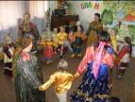

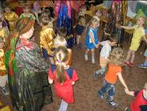

Фигура «Вожжа» (песня та же)

Фигура «Столбы» («Из-за лесу тёмного» )
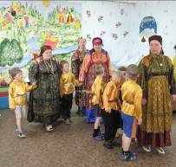

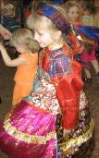

Фигура «Плясовая» («Краковяк»)

Вед. Сегодня мы с вами узнаем, как принято было отдыхать на Руси. Много работали наши предки, уставали, а отдохнуть им помогала весёлая шутка. Не было раньше ни кинотеатров, ни телевизоров, ни музеев, поэтому люди сами придумывали игры, скороговорки, потешки, небылицы, чтобы развлечь и потешить друг друга. Так и говорили: «Делу – время, а потехе – час», что означало – больше времени уделяй работе, труду, но немного отведи веселью и отдыху. Любили в народе тех, кто знал скороговорки, песенки, заклички, потешки, загадки. Вот и мы их сейчас послушаем.
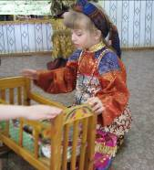
Дети:
(колыбельная)
А качь, качь, качь,
Спи-тко, доченька, не плачь,
Я куплю тебе калач.
Спи-тко, доча, не реви,
Я куплю тебе все три.

Баю, баю, зыбаю,
Отец ушёл за рыбою,
Мать пелёнки полоскать,
Сестрёнка братика качать.

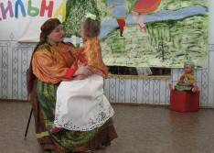
(Побасенка)
-Деточка, горожаночка, где была?
- Во новом городе.
- Что покупала?
- Вороного коня.
- Где твой конь?
- Миколка в клетку увёл.
- Где та клетка?
- Водой унесло.
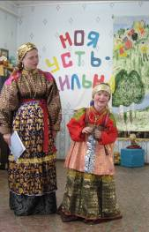
- Где вода?
- Буки выпили.
- Где буки?
- На гору ушли.
- Где гора?
- Цветками заросла.
- Где цветки?
- Девки выщипали.
- Где девки?
- Замуж выскакали.
- Где мужевья?
- На войну ушли.
- Где война?
- Посреди гумна.
- Где гумно?
- Выгнило давно.

(Заклички)
Дождик, лей, дождик, лей
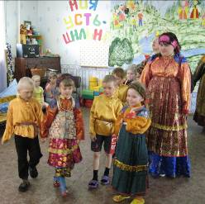
На меня и на людей.
На меня-то точку,
На людей-то бочку.

Вей, вей, ветерок,
Натяни парусок.
Гони стружок
С запада на восток.

(Скороговорки)
Травка – муравка, золотая булавка.

Конь вороной, хомут золотой.

Дома быть или по морю плыть.

Вед. Я гостей ждала, наряжалася,
Бусы красны надевала, украшалася.
Когда бусы надевала, нитку шёлкову порвала.
Люди добры, помогите! Мои бусы соберите!

Игра «Собери бусы»

Вед. Талантливый народ на Руси живёт!
И охотник, и плотник, и жнец, и певец.
Как начнёт плясать, никому не устоять.

Свободная пляска.

Вед. Эй, ребята да девчушки, запевайте-ка частушки.
Запевайте поскорей, чтобы было веселей.
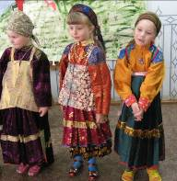
«Усть-цилемские частушки»

Вед. Где гармошка зазвучала, там и песня зазвучала-
Русская, народная, весёлая, задорная.

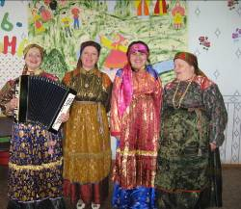
Песня «Русская гармонь» в исполнении педагогов.

Вед. Припасла я для вас забав на всякий вкус. Кому шутку, кому прибаутку, кому загадку.
С бородой, а не старик, с рогами, а не бык. (козёл)
То толстеет, то худеет, на колене сидит, на весь дом голосит. (гармонь)
Что с бани никак не сбросишь? (дым)
Кто над нами вверх ногами? (месяц)
У двух матерей по пяти сыновей. Всем одно имя. (пальцы рук)
Тридцать два молотят один поворачивает. (зубы и язык)

Вед. Было время петь, плясать, а теперь пора играть.

Игра «Зайцы», «Зеваха».

Делу – время, а потехе – час. Гуляй, гуляй, да не загуливайся!

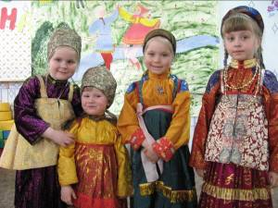
Угощение детей.
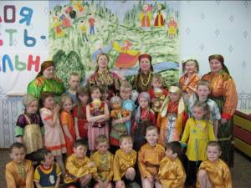

Дронова Т. И. Из опыта работы с детьми по сбору фольклорно-этнографического материала по теме «Детство» // Дети в традиции. Традиции в детях. – 2009. – С. 36 - 40

